الجمهورية الجزائرية الديمقراطية الشعبية
وزارة التربية الوطنية متوسطة : الجديدة – حاسي بحبح-جلفة
التاريخ : 03/12/2023 المستوى : الرابعة متوسط
الاختبار الأول في مادة : العلوم الفيزيائية و التكنولوجيا المدة: 1سا و 30 د
الجزء الأول (12ن):
التمرين الأول:
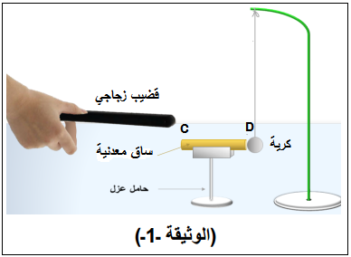
أثناء حصة أعمال مخبرية في درس الشحنة الكهربائية قام أحد التلاميذ بتقريب قضيب زجاجي مدلوكاً بقطعة من الصوف إلى ساق معدنية (CD) دون ملامسته والساق المعدنية تلامس كرية ألمنيوم خفيفة متعادلة كهربائيا (الوثيقة -1-).
- ما هي طريقة تكهرب كل من :
القضيب الزجاجي – الساق المعدنية – كرية الألمنيوم .
- ما نوع الشحنة الكهربائية التي يحملها الزجاج المكهرب؟
- أ- ماذا يحدث لكرية الألمنيوم ؟ برر إجابتك؟
ب- ما هي الشحنة الكهربائية التي تحملها كرية الألمنيوم ؟
- ماذا يحدث للكرية لو استبدلنا الساق المعدنية (CD) بساق من البلاستيك؟( برّر إجابتك).
التمرين الثاني :
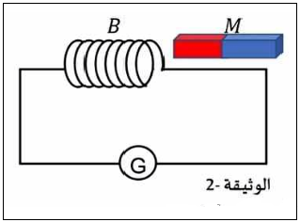
من أجل توليد تيار كهربائي حقق أمين التجربة الموضحة في الوثيقة -2-
- ما اسم الظاهرة التي حققها أمين ؟
- سمّ العناصر B و M و G ؟ و حدد دورها؟
- ما طبيعة التيار الكهربائي الناتج عن هذه التجربة؟
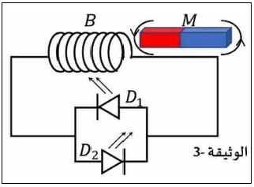
- استبدل أمين العنصرG بصمامين ضوئيين D₁ و D₂ (الوثيقة -3-)
- صف ما يحدث للصمامين D₁ و D₂ عند تدوير العنصر M أمام العنصرB ؟ برر إجابتك؟
- في حالة استبدال العنصرين B وM ببطارية، ماذا يحدث للصمامين الضوئيين؟ برر إجابتك مع تحديد اتجاه التيار الكهربائي في الدارة الكهربائية؟
- أذكر جهازاً يولد التيار الكهربائي بهذه الطريقة درسته في القسم ؟
اقلب الصفحة ( 1/2)

الجزء الثاني (08ن):
الوضعية الإدماجية:
انتقلت عائلة صديق لك إلى مسكن جديد ولكن أثناء إقامتهم واجهتهم بعض المشاكل منها:
المشكلة (1): تعرض صديقك لصعقة كهربائية عندما أراد تغيير غمد المصباح رغم أن القاطعة كانت مفتوحة
المشكلة (2): شعور الأم بصدمة كهربائية كلما حاولت فتح الثلاجة ذات الهيكل المعدني.
المشكلة(3): انقطاع التيار الكهربائي عند تشغيل الفرن الكهربائي مع بقية الأجهزة الأخرى في المنزل.
عندما أحضر الوالد مهندس كهربائي ليتفقد شبكة التغذية الكهربائية للمنزل فشدّ انتباهك الجزء المبين
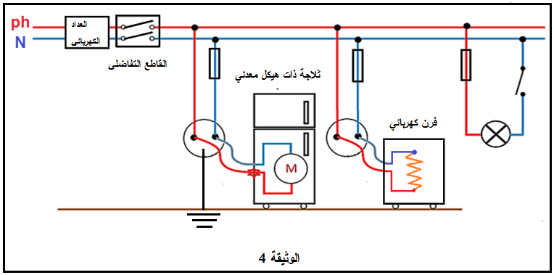
في الوثيقة -4-

اعتماداً على مكتسباتك ومخطط شبكة التغذية الكهربائية لمنزل صديقك، ساعد عائلته بالإجابة على ما يلي:
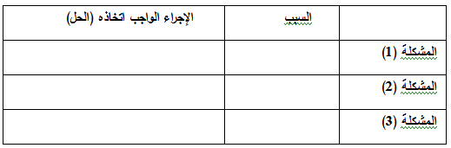
- برأيك ما هي الأسباب المحتملة للمشاكل الكهربائية التي واجهت العائلة و أذكر الإجراءات الواجب اتخاذها لمعالجتها(الحلول) مستعينا بالجدول التالي:

- أعد رسم مخطط (الوثيقة-4-) محترما قواعد الأمن الكهربائي مبينا عليه الإضافات والتعديلات التي تراها مناسبة لحماية الأشخاص والأجهزة الكهربائية من أخطار التيار الكهربائي.
العلم والدراسة ثم العلم والدراسة ..... مفتاح النجاح والرُقي
الصفحــة2/2 بالتوفيق (أستاذة المادة: بلخيري.أ.)

